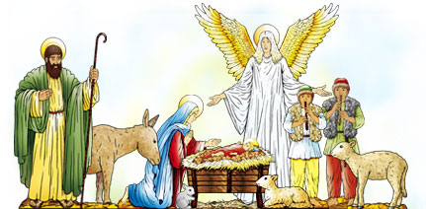
VI DZIELNICOWY KONKURS
SZOPEK BoŻONARODZENIOWYCH

Szopkę należy dostarczyć do 13.12.2020 r. do godz. 10.30 do kościoła pw. MBNP w Krakowie Mydlnikach

Od 15.12.2020 r. do 18.12.2020 r. (do godz. 22:00)można głosować na nagrodę publiczności na Facebooku parafii MBNP Kraków Mydlniki: facebook.com/parafiamydlniki/

Regulamin konkursu dostępny na www.sp138.pl, www.mydlniki.diecezja.pl

Wyniki konkursu i sposób odbioru nagród będą umieszczone w dniu 19.12.2020r. na stronie Internetowej Parafii MBNP Kraków Mydlniki : www.mydlniki.diecezja.pl

ORGANIZATORZY:
PARAFIALNY ODDZIAŁ AKCJI KATOLICKIEJ PRZY PARAFII MBNP KRAKÓW – MYDLNIKI
SZKOŁA PODSTAWOWA NR 138 W KRAKOWIE
FUNDATOR NAGRÓD – DZIELNICA VI KRAKÓW-BRONOWICE

ZAPRASZAMY SERDECZNIE DO UDZIAŁU

